**异世界的勇者之旅软件**

**V1.0**

**用户手册**

目录

1. 引言 3

2. 软件概述 4

2.1 系统模块 4

2.2 模块 5

2.3 界面设计 5

2.4 游戏难度 5

2.5 切换关卡 5

2.6 公屏聊天 6

2.7 游戏内容： 6

2.8总结 8

3. 系统使用 8

3.1 安装 8

3.2 使用 8

3.3 未来规划 9

3.4 软件运行 9

3.4 系统要求 9

**1. 引言**

**1.1 编写目的**

随着计算机行业的潜能被逐渐挖掘，计算机行业已经与游戏的各处细节建立起了关联， 参与进计算机专业的学生也大量增加。所以我们由此创建了一个游戏，游戏的背景故事

如下：在游戏的奇幻世界里，打怪是一场惊心动魄的冒险之旅的开篇。每一个神秘的角 落都可能隐藏着奇形怪状的怪物，它们是玩家前进道路上的阻碍，也是成长的垫脚石。 当踏入那未知的领域，握紧手中的武器，心跳随着脚步的靠近而加速。打怪，不仅仅是 消灭敌人，更是探索未知、获取力量、书写属于自己传奇故事的起点，一场热血与策略 的较量就此拉开帷幕。

**2. 软件概述**

**2.1 系统模块**

启动游戏后显示游戏健康忠告



在显示完游戏健康忠告后进入该界面，游戏主页面共分为开始游戏、选择难度、切换关卡、公 屏聊天、结束游戏五个功能按钮。

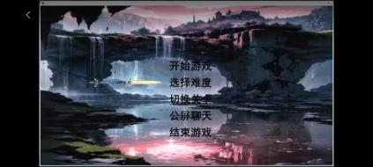

**2.2 模块**

我们的游戏包含五大模块：开始游戏；选择难度；切换关卡；公屏聊天；结束游戏。 在用户进行注册后，可通过账号进行登录，进入游戏后，可以选择模块。

**2.3 界面设计**

本游戏基于Java进行用户界面开发，秉承直观、高效、自然的设计原则，关注用户的直 接体验，站在用户的角度思考设计。

**2.4 游戏难度**

点击主页面的“选择难度 ”按钮后，将进入难度选择界面，在此界面有“简单难度”、“中等 难度 ”和“困难难度”三个难度供玩家选择。其中，不同难度的怪物数值以及刷怪数量都有所不同。

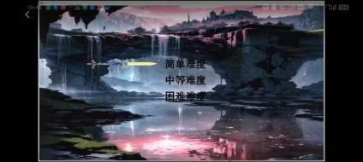

**2.5 切换关卡**

点击主页面的“切换关卡”按钮后，将进入关卡选择界面，在此界面，共有三种关卡供玩家 选择。关卡以图片的形式展现在该界面，玩家通过移动光标来进行地图选择。单击后地图选 择即刻生效。

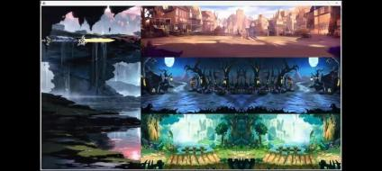

**2.6 公屏聊天**

点击主页面的“公屏聊天 ”按钮后，将进入公屏聊天界面。在此页面中，有网络连接的情况下， 连接至服务器后可进行公屏聊天，玩家在下方输入栏中输入文字，回车发送后即可在公屏发言。

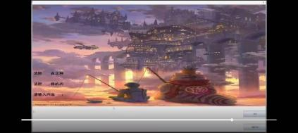

**2.7 游戏内容：**

**血量和法力值显示在界面的左上角，技能的释放都需要消耗法力值** **地图一中的场景图，怪物样式，以及游戏人物形象**

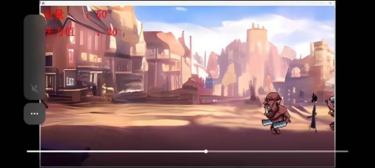

**游戏人物的技能样式：火球术**

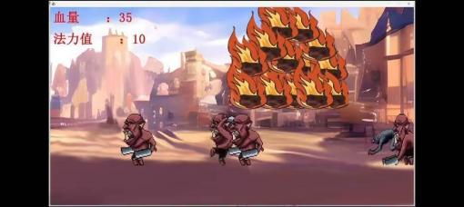

**地图二中的地图场景：**

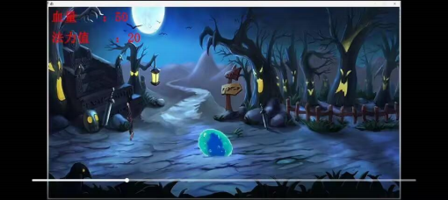

**游戏结束的界面展示：**



**游戏人物技能三：拔剑术**

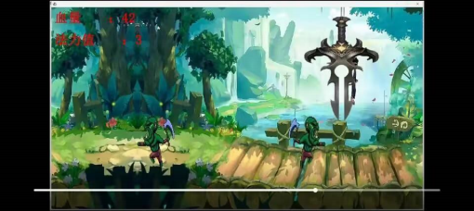

**游戏结束胜利后的场景：**

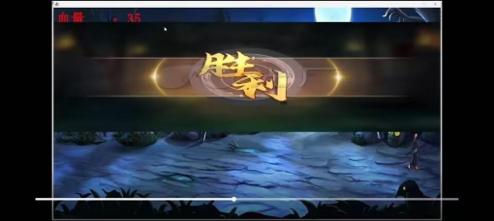

**2.8总结**

功能测试：在所有功能模块上测试成功，并且能够正常运行。 性能测试：系统的运行速度极快，资源消耗极小。

以及：

一、游戏内容

打怪游戏以击败各种怪物为核心玩法。游戏中怪物种类繁多，从弱小的小怪到强大的BOSS，它 们具有不同的外形、属性和攻击模式。玩家可选择不同的职业角色，每个角色都有独特的技能 和战斗风格，例如近战的勇士擅长近身搏斗，远程的法师能释放强力魔法。丰富的地图场景提 供了多样化的战斗环境，有阴暗的洞穴、神秘的森林等。

二、游戏流畅度

整体游戏流畅度较好。在战斗过程中，技能释放及时，角色移动平滑，即使在怪物众多、

技能特效绚烂的大规模战斗场景下，也很少出现卡顿现象。这使得玩家能够全身心投入 到 紧张刺激的打怪战斗中，不会因为操作延迟而影响游戏体验。

三、公屏聊天

公屏聊天功能是游戏社交的重要部分。玩家可以在公屏上交流游戏心得，分享自己发现 的隐藏任务或者强力装备的获取地点。还能用于组队，快速召集志同道合的伙伴一起挑 战高难度的怪物。不过，偶尔也会出现一些无关游戏的刷屏内容，但总体来说对游戏社 交氛围的营造起到了积极作用。

四、发展前景

此打怪游戏具有广阔的发展前景。首先，其核心玩法简单直接且富有乐趣，容易被广大 玩家接受。随着技术的不断进步，游戏可以在画面表现上更加逼真，如更细腻的怪物建 模、更真实的环境渲染。在玩法上也可创新，例如增加怪物的智能行为，使战斗更具挑 战性。此外，与其他热门元素结合，如打造打怪与养成、社交深度融合的模式，能吸引 更多类型的玩家，在竞争激烈的游戏市场中保持活力。

**3. 系统使用**

**3.1 安装**

本产品为游戏产品，需下载安装。

**3.2 使用**

1. 登录界面

下载软件，即可进入登录页面，若是初次登录，则点击注册按钮进行注册，在注册页面完成注册

将会跳出提示并自动返回登录页面，在登录界面填写注册的账号和密码即可完成登 录。

2. 菜单界面

菜单包括，开始游戏；选择难度；切换关卡；公屏聊天；结束游戏，五个模块，根据玩家的 需求去选择模块进行愉快游戏。

3. 结束游戏

点击结束游戏即可，界面自行关闭。

**3.3 未来规划**

1. 加入更多模块，丰富应用功能

2. 修复更多bug

3. 导入联网服务，变为网友，增大游戏规模

**3.4 系统要求**

Windows 操作系统